Vizuālā identitāte 2014.–2020. gada plānošanas periodā
Saņemot Eiropas Savienības (ES) atbalstu, finansējuma saņēmējam (DME projekta īstenotājam) ir pienākums projekta īstenošanas vietā un jebkurā ar projektu saistītā finansējuma saņēmēja paziņojumā vai publikācijā, tai skaitā sniedzot informāciju konferencēs vai semināros, nodrošināt publicitātes pasākumu īstenošanu.
Publicitātes pasākumu īstenošanai, finansējuma saņēmējam ir pienākums nodrošināt šādu elementu lietošanu:
- Atsauci uz daudzdzīvokļu māju energoefektivitātes (DME) projektu
- ES karoga emblēmu kopā ar rakstisku atsauci “Eiropas Savienība” un fondiem - Eiropas Savienības struktūrfondi un Kohēzijas fonds
- Nacionālās identifikācijas zīmi ar atsauci uz nacionālo attīstības plānu 2014.–2020. gadam formā “Nacionālais attīstības plāns 2020”
- Saukli “Ieguldījums tavā nākotnē”
- Ja projekts tiek līdzfinansēts no React-EU (norādīts granta / finansiālā atbalsta līgumā), nodrošina arī atsauci “Projektu līdzfinansē REACT-EU finansējums pandēmijas krīzes seku mazināšanai”
Vietnē www.esfondi.lv var lejupielādēt vizuālo prasību elementus un ansambli kā arī ir šajā mājas lapā ir pieejams maketu izstrādes rīks, ar kura palīdzību 5 soļos var izveidot un lejupielādēt visām obligāti noteiktajām prasībām atbilstošu informatīvā materiāla maketu formātā, kas derīgs drukai.
ES fondu 2014.–2020. gada plānošanas perioda publicitātes vadlīnijas ES fondu finansējuma saņēmējiem skatīt šeit.
ERAF vizuālās identitātes piemērs

Uzmanību!
Ja granta / finansiālā atbalsta līgumā ir norāde, ka DME projekts tiek līdzfinansēts no React-EU, vizuālo elementu ansamblis ir jāpapildina ar atsauci “Projektu līdzfinansē REACT-EU finansējums pandēmijas krīzes seku mazināšanai”
ERAF + React-EU vizuālās identitātes piemērs
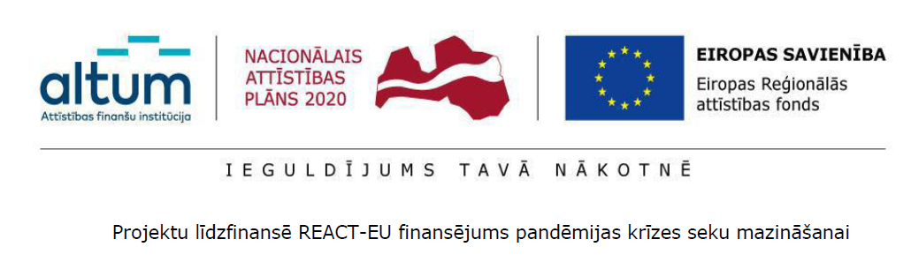
Vizuālās identitātes un publicitātes prasības  Energoefektivitātes paaugstināšanas projektiem |  | Piemēri
Projekta īstenošanas laikā
Informatīvais plakāts  A3 jeb 297x420 mm | Projektos, kuros publiskais finansējums¹ nepārsniedz 500 000 EUR.
Pagaidu informatīvais stends  800x1200 mm | Projektos, kuros publiskais finansējums¹ pārsniedz 500 000 EUR.
Būvtāfele | Var apvienot ar Informatīvo plakātu vai Pagaidu informatīvo stendu, ja tiek ietvertas nepieciešamās norādes uz Projektu.
Pilnvarotās personas tīmekļa vietne (ja tāda ir izveidota) | Jāpublicē īss, ar atbalsta apjomu samērīgs apraksts par katru projektu, tā mērķiem un rezultātiem, uzsverot atbalstu, kas saņemts no ES fonda. Vēlams pievienot daudzdzīvokļu ēku attēlus pirms un pēc projekta. Aprakstā jāiekļauj vizuālo elementu ansamblis.  Informācija tīmekļa vietnē jāaktualizē tiklīdz pieejama aktuālākā informācija, bet ne retāk kā reizi pusgadā.
Ja granta / finansiālā atbalsta līgums paredz pēc projekta īstenošanas izvietot informatīvo plāksni
(vismaz 3 gadus)
Pastāvīgā plāksne  A4 jeb 210x297 mm | Izvieto pēc projekta pabeigšanas uz ēkas sienas blakus ielu nosaukuma un ēkas numurzīmei.  Ja pastāvīgā plāksne tiek bojāta trešo personu darbības vai laikapstākļu ietekmes rezultātā, tās atkārtota uzstādīšana 3 gadu periodā pēc projekta īstenošanas ir jānodrošina finansējuma saņēmējam.
¹ Publiskā finansējuma apmēra aprēķins, lai noteiktu kāda vizuālā identitāte nepieciešama:
- Grants – publiskais finansējums 100% apmērā no granta summas;
- Altum aizdevums - publiskais finansējums 100% apmērā no aizdevuma summas;
- Garantija – publiskais finansējums 15% apmērā no garantijas summas.

